**ПРАВИТЕЛЬСТВО РОССИЙСКОЙ ФЕДЕРАЦИИ**

**НАЦИОНАЛЬНЫЙ ИССЛЕДОВАТЕЛЬСКИЙ УНИВЕРСИТЕТ**

**«ВЫСШАЯ ШКОЛА ЭКОНОМИКИ»**

Факультет компьютерных наук

Образовательная программа бакалавриата «Программная инженерия»

|  |  |  |  |
| --- | --- | --- | --- |
| СОГЛАСОВАНО  Научный руководитель,  доцент департамента  Программной инженерии  _________________Р.З. Ахметсафина  «___» _____________ 2021 г. | |  | УТВЕРЖДАЮ  Академический руководитель образовательной программы «Программная инженерия»  _________________В. В. Шилов  «___» _____________ 2021 г. |
| |  |  | | --- | --- | | ***Подп. и дата*** |  | | ***Инв. № дубл.*** |  | | ***Взам. инв. №*** |  | | ***Подп. и дата*** |  | | ***Инв. № подл*** | RU.17701729.04.03-01 81 01-1-ЛУ | | **Веб-приложение “StudyGo” для поддержки образовательного процесса**  **Пояснительная записка**  **ЛИСТ УТВЕРЖДЕНИЯ**  **RU.17701729.04.03-01 81 01-1-ЛУ** | | | | | |
|  | |  | | | |
| Исполнитель  студент группы БПИ197  _____________________ /Джапаров Э.М. /  «____»_______________________ 2021 г. | | | |

**Москва 2021**

|  |  |  |  |  |
| --- | --- | --- | --- | --- |
| УТВЕРЖДЕН  RU.17701729.04.03-01 81 01-1 |  | |  | |
| |  |  | | --- | --- | | ***Подп. и дата*** |  | | ***Инв. № дубл.*** |  | | ***Взам. инв. №*** |  | | ***Подп. и дата*** |  | | ***Инв. № подл*** | RU.17701729.04.03-01 81 01-1-ЛУ | | **Веб-приложение “StudyGo” для поддержки образовательного процесса**  **Пояснительная записка**  **RU.17701729.04.03-01 81 01-1**  **Листов 39** | | | | |
|  | |  | | |
|  | | |
|  | | | | |
|  | | | |  |

**Москва 2021**

Оглавление

1 Введение. 3

1.1 Наименование программы: 3

1.2 Документы, на основании которых ведется разработка: 3

2 Назначение и область применения. 4

2.1 Назначение программы 4

2.1.1 Функциональное назначение 4

2.1.2 Эксплуатационное назначение 4

2.2 Краткая характеристика области применения 4

3 Технические характеристики. 5

3.1 Постановка задачи на разработку программы 5

3.2 Описание функционирования программы 5

3.2.1 Описание функционирования различных окон программы 5

3.2.2 Описание структуры онлайн базы данных Firebase Realtime Database 14

3.2.3 Диаграмма классов 17

3.3 Описание и обоснование выбора метода организации входных и выходных данных 18

3.3.1 Описание метода организации входных и выходных данных 18

3.3.2 Обоснование выбора метода организации входных и выходных данных 18

3.4 Описание и обоснование выбора состава технических и программных средств 19

3.4.1 Состав технических и программных средств 19

4 Ожидаемые технико-экономические показатели 20

4.1 Предполагаемая потребность 20

1.1 Экономические преимущества разработки по сравнению с отечественными и зарубежными образцами или аналогами 20

СПИСОК ИСПОЛЬЗОВАННЫХ ИСТОЧНИКОВ 21

ПРИЛОЖЕНИЕ 1 КАРТА КОДА 23

ПРИЛОЖЕНИЕ 2 ОПИСАНИЕ КЛАССОВ 24

ПРИЛОЖЕНИЕ 3 ОПИСАНИЕ И ФУНКЦИОНАЛЬНОЕ НАЗНАЧЕНИЕ ПОЛЕЙ МЕТОДОВ И СВОЙСТВ 25

Лист регистрации изменений. 38

# Введение.

## Наименование программы:

“Веб-приложение “StudyGo” для поддержки образовательного процесса”

## Документы, на основании которых ведется разработка:

В качестве основания для разработки продукта выступает учебный план, посвященный подготовке бакалавров по направлению 09.03.04 "Программная инженерия", и тема курсового проекта, утвержденная академическим руководителем.

# Назначение и область применения.

## Назначение программы

### Функциональное назначение

Задача окон приложения:

* Предоставить удобный интерфейс для пользователя
* Просмотр главного окна с краткой информацией о команде и видео-инструкцией по пользованию приложением.
* Просмотр содержания групп
* Просмотр содержания каналов
* Просмотр обучающимися оценок и комментариев по своим выполненным работам
* эффективное хранение, представление и обновление данных

В программе можно создавать группы, ассоциированные с учебными группами.

В пределах каждой группы есть возможность создавать каналы, связанные с конкретной дисциплиной для группы. Строго только создатель канала обладает возможностью для создания трех видов сообщений: пост, задание, крайний срок сдачи определенной работы - с возможностью приложения файлов. Создатель канала имеет возможность отправить другим пользователям обратную связь в виде оценок и, если есть необходимость, комментариев по полученным работам.

Также другим участникам группы доступен просмотр всех сообщений всех видов со всех каналов. Участники группы могут отправлять свои выполненные работы в ответ на сообщения типа крайнего срока. Участникам также доступен просмотр результатов проверок на свои работы от создателей групп в виде оценок и комментариев.

Все пользователя могут добавляться в группы по уникальным ссылкам для каждой группы.

### Эксплуатационное назначение

Сегодня многие преподаватели задают задания, ставят крайние сроки, публикуют объявления, пользуясь при этом разными средствами: почта - для отправки учебных материалов, мессенджеры - для публикации объявлений и так далее - что не совсем удобно, так как преподавателю приходится разрываться сразу на несколько площадок.

Текущее приложение помогает облегчить преподавателям и студентам обмен заданиями, решениями и обратной связью по выполненным работам.

## Краткая характеристика области применения

Текущая программа может применяться для упрощения взаимодействия обучающихся и преподавателей в следующем виде: преподавателям требуется публиковать объявления и задания для студентов. Студенты загружают выполненные работы, а преподаватели внутри приложения дают обратную связь по принятым работам в виде оценок и комментариев.

# Технические характеристики.

## Постановка задачи на разработку программы

Для всех пользователей:

* + Авторизация пользователя.
  + Создание группы.
  + Создание каналов в каждой учебной группе, связанных с конкретными дисциплинами.
  + Приглашение и добавление пользователя в конкретную учебную группу по ее уникальной ссылке.
  + Просмотр ленты сообщений в конкретном канале.
  + Просмотр ленты всех необязательных заданий со всех каналов.
  + Просмотр ленты всех обязательных заданий со всех каналов.
  + Предоставление выполненных работ в ответ на сообщения с обязательным заданием.
  + Просмотр обратной связи в виде оценок и комментариев от преподавателей.
  + Редактирование названия и картинки группы.
  + Возможность покинуть группу.

Преподаватель:

* + Публикация сообщений:
    - Объявление.
    - Необязательное (без крайнего срока) задание.
    - Обязательное (с крайним сроком) задание.
  + Предоставление обратной связи по выполненным работам в виде оценок и комментариев.
  + Просмотр список студентов, которые отправили выполненные работы в ответ на обязательные задания, и их оценок, комментариев в случае их наличия.

## Описание функционирования программы

### Описание функционирования различных окон программы

Структуру каждого окна приложения можно редактировать в .html, .css, .js файлах соответствующего окна.

**Окно просмотра всех необязательных (без крайнего срока) заданий**

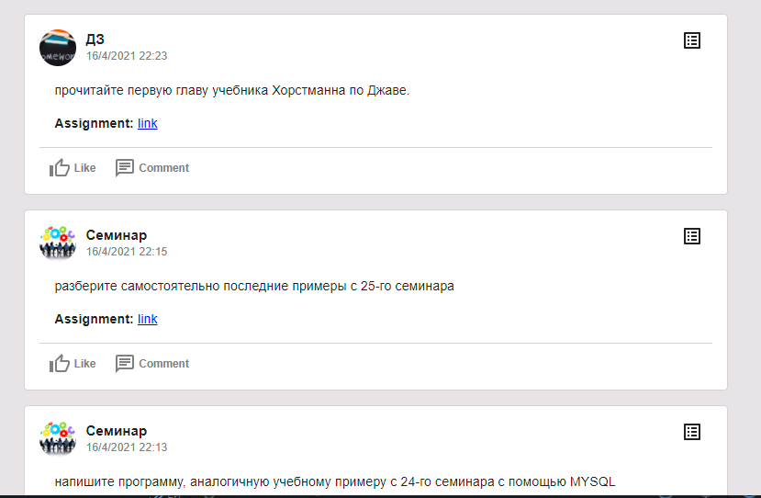

В окне содержится:

Лента блоков с описанием всех необязательных заданий по определенным предметам. Эти блоки содержат:

1. Картинку (аватар) канала, название канала, время создания необязательного задания.
2. Описание задания.
3. Ссылку на файл-описание задания.

**Окно просмотра всех обязательных (c крайним сроком) заданий**

В окне содержится:

Лента блоков с описанием всех обязательных заданий по определенным предметам. Эти блоки содержат (рисунок №U):

1. Картинку (аватар) канала, название канала, время создания обязательного задания.
2. Описание задания.
3. Время крайнего срока.
4. Ссылку на просмотр и скачивание файл-описания задания.
5. Для создателя канала отображается кнопка (рисунок №, кнопка №) для перехода в окно, где хранится список студентов с их загруженными работами и оценками по этим работам.
6. Для обычного пользователя отображается кнопка (рисунок №, кнопка №) для открытия окна для загрузки работы.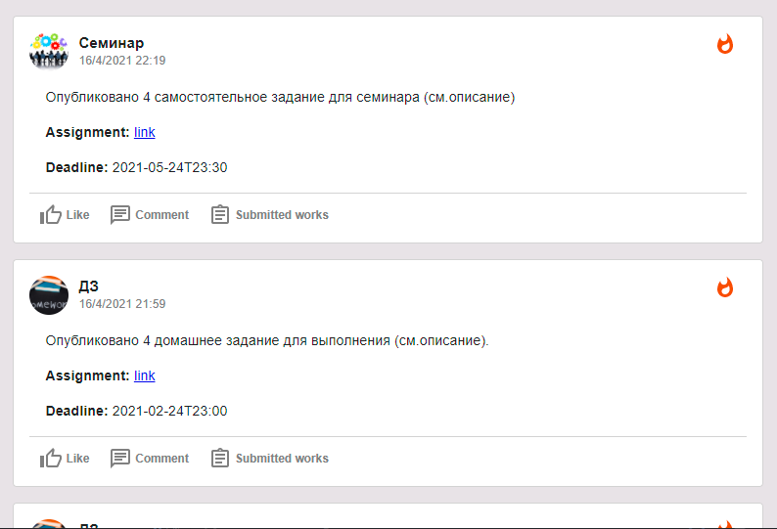

**Окно со списком отправленных выполненных работ от обучающихся**

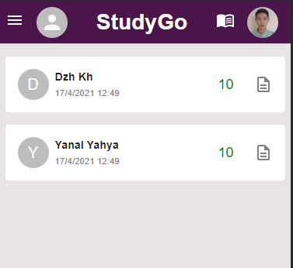

Данное окно доступно для перехода из блока определенного обязательного задания, то есть преподаватель из блока с обязательным заданием просматривает список работ, отправленных ровно на это задание. Данное окно состоит из блоков, которые содержат:

* Отправленный студентом файл с решением
* Инициалы студента, который отправил работу
* Дата и время отправки работы
* Оценка по работе
* Если оценки по работе нет, то присутствует кнопка для открытия окна выдачи обратной связи по работе

Преподаватель в этом окне имеет возможность оценивать и комментировать отправленные студентами работы. Для этой цели по нажатии на кнопку выдачи обратной связи откроется вспомогательное окно с полями ввода оценки, комментария по работе и кнопка для отправки обратной связи.

**Вспомогательное окно создания обратной связи**

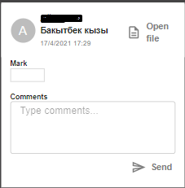

Для выдачи обратной связи имеется вспомогательное окно с полями ввода оценки, комментария по работе и с кнопкой для отправки обратной связи.

**Окно просмотра ленты конкретного канала**

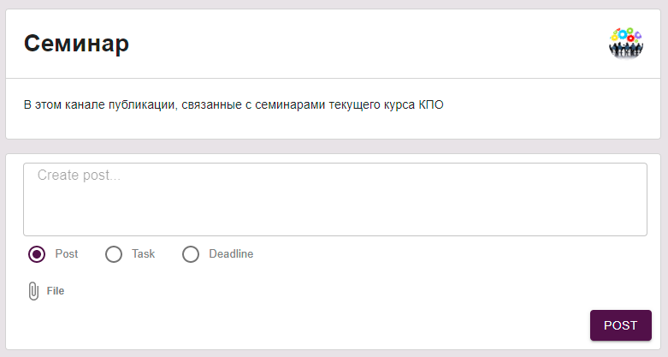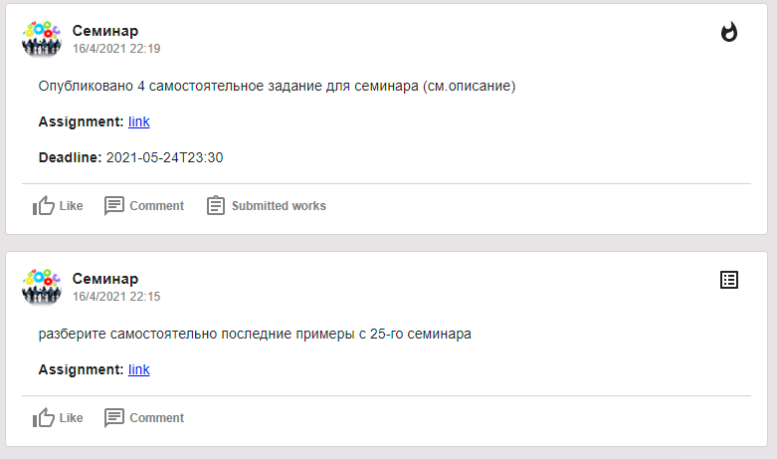

В окне содержится:

Лента блоков с учебными объявлениями и обязательными, необязательными заданиями. Также в ленте канала для создателя канала отображается блок с возможностью публикации конкретного сообщения.

Блок объявления содержит:

* + - 1. Картинку (аватар) канала, название канала, время создания необязательного задания.
      2. Описание задания.
      3. Ссылку на файл-описание задания.

Блок публикации сообщения:

* + - 1. Блок ввода текстовой информации;
      2. Кнопки выбора типа сообщения: объявление, необязательное и обязательное задание;
      3. Кнопка прикрепления файла для задания;
      4. Кнопка для того, чтобы опубликовать сообщение.

**Окно пользователя для просмотра списка оценок и комментариев от преподавателей:**

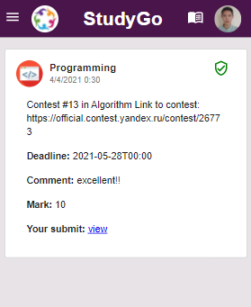

В окне содержится:

Лента блоков с обратной связью от преподавателя по выполненным работам.

Блоки с обратной связью содержат:

* + - 1. Картинку (аватар) канала, название канала, время создания необязательного задания.
      2. Текстовое описание задания.
      3. Ссылку на файл-описание задания.
      4. Ссылку на файл-решение задания.
      5. Комментарий от преподавателя.
      6. Оценка от преподавателя.

По нажатии на кнопку управления группой (Рисунок №, кнопка №) показывается выпадающее окно (рисунок №), в котором:

* Можно изменить базовые настройки группы (название и аватар) (рисунок №, пункт №)
* Можно скопировать ссылку - приглашение в группу (рисунок №, пункт №)
* Можно покинуть группу (рисунок №, пункт №)
* Можно создать новую группу (рисунок №, пункт №).
* Можно перейти к другой существующей группе (рисунок №, пункт №)

**Окно присоединения к группе**

При переходе по ссылке - приглашению авторизованному пользователю открывается окно с кнопкой, по нажатии на которую пользователь добавится в группу. Если пользователь не был ранее авторизован, то в самом начале ему откроется окно авторизации.



## Описание и обоснование выбора состава технических и программных средств

### Состав технических и программных средств

Для функционирования программы требуется смартфон с интернетом со следующими характеристиками:

1. Количество ядер - 4
2. Частота работы процессора – 1.4 ГГц
3. Объем оперативной памяти - 2 ГБ
4. Объем встроенной памяти - 16 ГБ
5. ОС Android 10.0 и выше.

# Ожидаемые технико-экономические показатели

## Предполагаемая потребность

Приложение в первую очередь ориентировано студентам. Благодаря данной программе будут сохранены благоприятная обстановка и хорошие взаимоотношения между студентами, что необходимо для благополучного проживания в общежитии.

## Экономические преимущества разработки по сравнению с отечественными и зарубежными образцами или аналогами

На рынке Play Market существуют много различных аналогов, самые яркие из них:

1. “Trello: Organize anything with anyone, anywhere!”. Trello, Inc.
2. “Focus To-Do: Pomodoro Timer & To Do List”. Pomodoro Timer & To Do List – SuperElement Soft.

Преимуществами программы являются:

1. Является бесплатным.
2. Удобный интерфейс.
3. Возможность работы с другими пользователями.
4. Не требует денежных затрат.

# СПИСОК ИСПОЛЬЗОВАННЫХ ИСТОЧНИКОВ

1. ГОСТ 19.101-77 Виды программ и программных документов. // Единая система программной документации. – М.: ИПК Издательство стандартов, 2001.
2. ГОСТ 19.603-78 Общие правила внесения изменений. //Единая система программной документации. – М.: ИПК Издательство стандартов, 2001.
3. ГОСТ 19.404-79 Пояснительная записка. Требования к содержанию и оформлению. // Единая система программной документации. – М.: ИПК Издательство стандартов, 2001.
4. Создание мобильных приложений с помощью Xamarin.Forms (книга) [Электронный ресурс]// URL: <https://docs.microsoft.com/ru-ru/xamarin/xamarin-forms/creating-mobile-apps-xamarin-forms/> (Дата обращения 8.4.2020, режим доступа: свободный).
5. How To Send Local Notification With A Repeat Interval (Day/Minute/Hour etc.) [Электронный ресурс]// URL: <https://www.c-sharpcorner.com/article/how-to-send-local-notification-with-repeat-interval-in-xamarin-forms/> (Дата обращения 28.4.2020, режим доступа: свободный).
6. How to make a Floating Action Button in Xamarin Forms [Электронный ресурс]// URL: <https://stackoverflow.com/questions/54517874/how-to-make-a-floating-action-button-in-xamarin-forms> (Дата обращения 15.4.2020, режим доступа: свободный).
7. How can I make my app send out notifications when it's loaded but not running in the foreground? [Электронный ресурс]// URL: <https://stackoverflow.com/questions/59622443/how-can-i-make-my-app-send-out-notifications-when-its-loaded-but-not-running-in> (Дата обращения 17.4.2020, режим доступа: свободный).
8. Vertically expand ListView inside an AbsoluteLayout [Электронный ресурс]// URL: <https://forums.xamarin.com/discussion/37897/vertically-expand-listview-inside-an-absolutelayout> (Дата обращения 22.4.2020, режим доступа: свободный).
9. Toast equivalent for Xamarin Forms [Электронный ресурс]// URL: <https://stackoverflow.com/questions/35279403/toast-equivalent-for-xamarin-forms> (Дата обращения 23.4.2020, режим доступа: свободный).
10. Firebase Cloud Messaging [Электронный ресурс]// URL: <https://docs.microsoft.com/ru-ru/xamarin/android/data-cloud/google-messaging/firebase-cloud-messaging> (Дата обращения 3.5.2020, режим доступа: свободный).

# Лист регистрации изменений.

|  |  |  |  |  |  |  |  |  |  |
| --- | --- | --- | --- | --- | --- | --- | --- | --- | --- |
| Изм. | Номера листов (страниц) | | | | Всего листов (страниц) в документе | № документа | Входящий № сопроводительного документа и дата | Подпись | Дата |
| измененных | замененных | Новых | аннулированных |
|  |  |  |  |  |  |  |  |  |  |
|  |  |  |  |  |  |  |  |  |  |
|  |  |  |  |  |  |  |  |  |  |
|  |  |  |  |  |  |  |  |  |  |
|  |  |  |  |  |  |  |  |  |  |
|  |  |  |  |  |  |  |  |  |  |
|  |  |  |  |  |  |  |  |  |  |
|  |  |  |  |  |  |  |  |  |  |
|  |  |  |  |  |  |  |  |  |  |
|  |  |  |  |  |  |  |  |  |  |
|  |  |  |  |  |  |  |  |  |  |
|  |  |  |  |  |  |  |  |  |  |
|  |  |  |  |  |  |  |  |  |  |
|  |  |  |  |  |  |  |  |  |  |
|  |  |  |  |  |  |  |  |  |  |
|  |  |  |  |  |  |  |  |  |  |
|  |  |  |  |  |  |  |  |  |  |
|  |  |  |  |  |  |  |  |  |  |
|  |  |  |  |  |  |  |  |  |  |
|  |  |  |  |  |  |  |  |  |  |
|  |  |  |  |  |  |  |  |  |  |
|  |  |  |  |  |  |  |  |  |  |
|  |  |  |  |  |  |  |  |  |  |
|  |  |  |  |  |  |  |  |  |  |
|  |  |  |  |  |  |  |  |  |  |